Магнитооптические свойства плазмонных структур, содержащих частично протравленный золотой слой
Мандрик M.П.¹
Студент
Физический факультет, Московский государственный университет имени Ломоносова, Москва, Россия
mandrik.mp15@physics.msu.ru
Одна из актуальных задач магнитооптики – поиск способа усиление магнитооптических эффектов. С помощью структурирования среды в фотонных и плазмонных кристаллах удаётся получить многократное усиление экваториального магнитооптического эффекта Керра за счет возбуждения поверхностного плазмон-поляритона [1].
Металло-диэлектрические плазмонные структуры с металлическими наноантеннами особенно интересны тем, что в них может возбуждаться локализованный плазмонный резонанс, концентрирующей энергию электромагнитного поля в области меньше длины световой волны [2]. Это свойство позволяет достигать той же величины магнитооптических эффектов на меньших масштабах, что важно для таких приложений как оптическое переключение намагниченности, управление светом, высокоточные магнитооптические детекторы и др. Однако, существует проблема нанесения металлических наноантенн с наименьшим влиянием на магнитный диэлектрический слой. Поиск путей решения этой проблемы составляет нашу основную задачу.
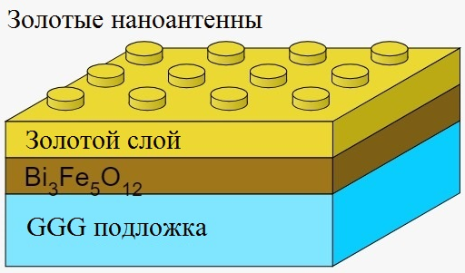  (a) | 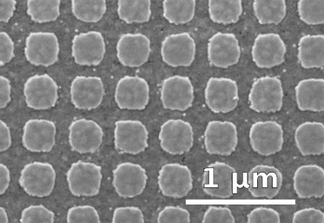  (b)
Рис. 1. (a) Схема слоев плазмонной структуры. (b) Изображение наносруктуры образца полученное на сканирующем электронном микроскопе.

Для изготовления нашего образца на подложку из гадолиний-галлиевого граната наносили методом импульсного лазерного охлаждения 50 нм слой железо-замещенного граната. Затем методом магнетронного распыления нанесли 35 нм слой золота, который покрыли резистивной маской с помощью электронно-лучевой литографии. Ионным травлением образца в одночастотном разряде аргон-ионной плазмы получили массив металлических наноантенн дисковой и прямоугольной формы толщиной 25 нм, расположенный на 10 нм слое недотравленного золота. Были изучены магнитные и оптические свойства такой структуры и продемонстрировано возбуждение различных типов резонансов, включая и локализованный поверхностный.
Работа выполнена при поддержке гранта РНФ № 17-72-20260.
Литература
1. V.I. Belotelov, et al. "Enhanced magneto-optical effects in magnetoplasmonic crystals." Nature Nanotechnology, 6, 370 (2011).
2. E. Almpanis, et al. "Metal-nanoparticle arrays on a magnetic garnet film for tunable plasmon-enhanced Faraday rotation." JOSA B, 33, 2609-2616 (2016).

